“El Camino de las estrellas”

CAPÍTULO 5 “La cuna del castellano”

Nájera y Monasterio de San Millán

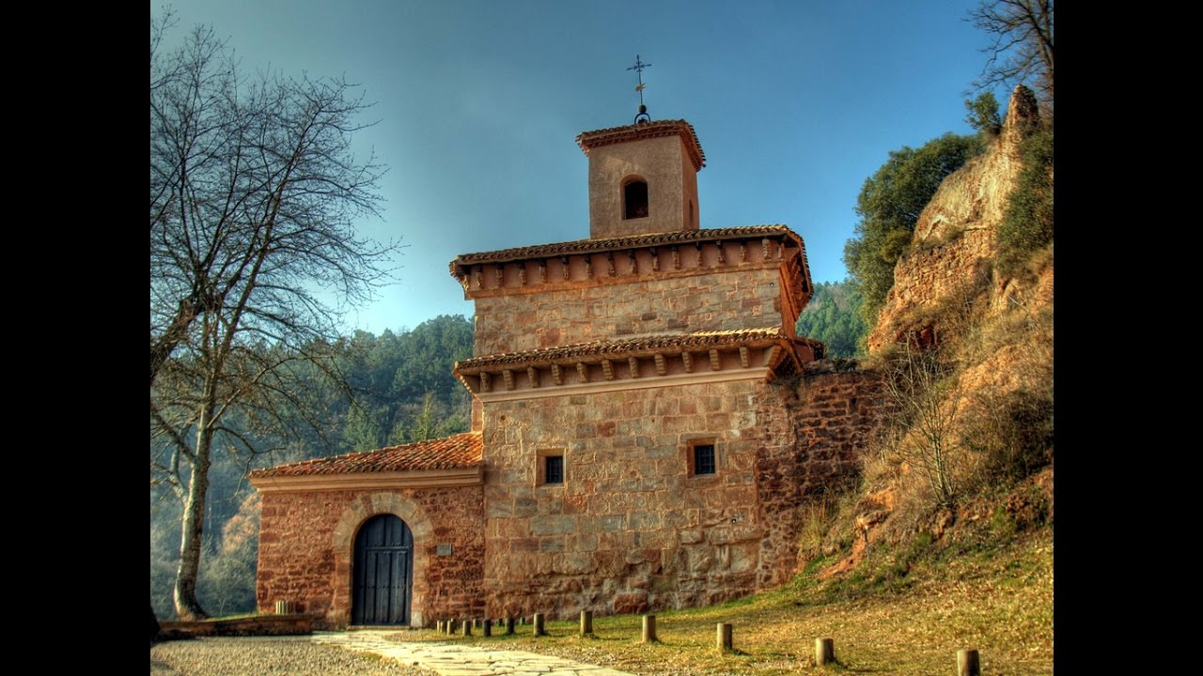
- Amy camina por los viñedos de la Rioja y además ¡el lugar donde nació el castellano actual!) ¿Has probado el vino de la Rioja? ¡Es uno de los más conocidos de España!

- En la ciudad de Nájera hay
- unas cuevas en las montañas, ¿para que servían?.

- Amy conoce a dos chicos franceses, uno cree en Dios y otro es ateo ¿A quién te pareces tú?

- El hospitalario cuenta otra leyenda sobre el monasterio de Santa María la Real ¿Recuerda cuál es? ¿Que descubre el rey dentro de una cueva?

- Amy descubre que los versos de castellano antiguo que soñó la noche anterior son de Gonzalo de Berceo, ¿qué tiene de especial este poeta?

- ¿Por qué se llama San Millán la “cuna del castellano”?

- El Monasterio de Millán de Suso, el más antiguo, los sobrecoge a todos, incluso al francés ateo. Allí descubre Amy otro trocito de vidrio ¿Cómo reacciona Amy esta vez? ¿Cuál es su conclusión?

Las Glosas Emilianenses y el origen del castellano

- Las Glosas Emilianenses son las muestras más antiguas del castellano antiguo por eso esta zona de la Rioja es “la cuna del castellano”. ¿Recuerdas en qué siglo se escribieron y cuando se descubrieron?

- El latín era la única lengua de la península hasta que llegaron los germanos pero sobre todo los musulmanes. En el norte se creó el castellano pero también se crearon otras lenguas romances derivadas del latín ¿cuáles son?

- ¿Recuerdas el año en que se expulsó a los musulmanes? (Es el mismo cuando Colón fue a América…)
